Правила поведения во время грозы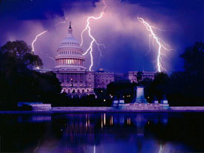
— не выходить из дома, закрыть окна, двери и дымоходы, позаботиться, чтобы не было сквозняка, который может привлечь шаровую молнию;
— радио, телевизоры, антенны отключить от сети, не пользоваться электроприборами и телефоном;
— во время грозы подальше держаться от электропроводки, антенн, окон, дверей и всего остального, связанного с внешней средой. Не располагаться у стены, рядом с которой растет высокое дерево;
— не находиться на возвышенностях и открытых незащищенных местах, вблизи металлических или сетчатых оград, крупных металлических объектов, влажных стен, заземления молниеотвода;
— если нет возможности укрыться в здании, не надо прятаться в небольших сараях, под одинокими деревьями;
— если Вы по какой-то причине остались в поле или на открытой местности один на один с грозой, спрячьтесь в любом возможном углублении: канавке, ложбинке или самом низком месте поля, сядьте на корточки и пригните голову, при этом предпочтение следует отдать сухому песчаному грунту, удаленному от водоема. Лежать на мокрой земле во время грозы не рекомендуется;— во время грозы запрещается укрываться возле одиноких деревьев;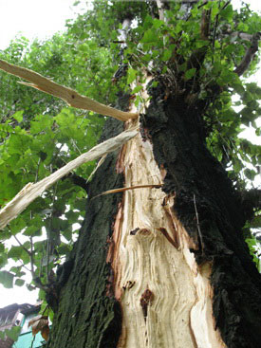
— во время грозы запрещается передвижение плотной группой;
— постарайтесь свести к минимуму промокание на себе одежды;
— если Вы находитесь на природе, в палатках, постарайтесь минимизировать во время грозы нахождения в палатке металлических предметов;
— во время грозы не топить печку, т.к. дым, выходящий из трубы, имеет высокую электропроводность, и вероятность удара молнии в возвышающуюся над крышей трубу возрастает;
— безопаснее всего во время грозы находиться в помещении с громоотводом. Если гроза застала вас в городе, спрячьтесь в ближайшем здании: в магазине, подъезде или, на крайний случай, переждите грозу под навесом у стен зданий. При поиске укрытия отдавайте предпочтение металлической конструкции больших размеров или конструкции с металлической рамой;
— если гроза застала вас в лесу, необходимо укрыться на низкорослом участке. Нельзя укрываться под высокими деревьями, особенно соснами, дубами, тополями. Лучше находиться на расстоянии 30 м от отдельного высокого дерева. Обратите внимание — нет ли рядом деревьев, ранее пораженных грозой, расщепленных. Лучше держаться в таком случае подальше от этого места. Обилие пораженных молнией деревьев свидетельствует, что грунт на данном участке имеет высокую электропроводность, и удар молнии в этот участок местности весьма вероятен;
— вероятность попадания молнии в конкретное дерево прямо пропорциональна его высоте;
— во время грозы нельзя находиться на воде и у воды — купаться, ловить рыбу. необходимо подальше отойти от берега;
— не желательно во время грозы находиться у костра, потому что у нагретого воздуха проводимость для молнии больше;
— в горах отойдите от горных гребней, острых возвышающихся скал и вершин. При приближении грозы в горах нужно спуститься как можно ниже. Металлические предметы — альпинистские крючья, ледорубы, кастрюли, собрать в рюкзак и спустить на веревке на 20-30 м ниже по склону;
— во время грозы не занимайтесь спортом на открытом воздухе, не бегайте, т.к. считается, что пот и быстрое движение «притягивает» молнию;
— если вы застигнуты грозой на велосипеде или мотоцикле, прекратите движение и переждите грозу на расстоянии примерно 30 м от них;
— если гроза застала вас в автомобиле, не нужно его покидать. Необходимо закрыть окна и опустить автомобильную антенну. Двигаться во время грозы на автомобиле не рекомендуется, т.к. гроза, как правило, сопровождается ливнем, ухудшающим видимость на дороге, а вспышка молнии может ослепить и вызвать испуг и, как следствие, аварию;
— очень опасно во время грозы разговаривать по мобильному телефону. Даже разряженный, он является магнитом для молний. Лучше всего во время грозы мобильники выключать;
— крайне неразумно пережидать грозу возле линии электропередач. Электричество в любом виде притягивает молнию. Даже стоя возле стены с антенной вы рискуете навлечь на себя удар с небес;
— при встрече с шаровой молнией не проявляйте по отношению к ней никакой агрессивности, по возможности сохраняйте спокойствие и не двигайтесь. Не нужно приближаться к ней, касаться ее чем-либо, т.к. может произойти взрыв. Не следует убегать от шаровой молнии, потому что это может повлечь ее за собой возникшим потоком воздуха;
— все металлические детали для молнии привлекательны. Часы, цепочки и даже раскрытый над головой зонтик — потенциальные жертвы для следующего удара
